**Ejemplo con pruebas de caja blanca**

A continuación, se presenta este algoritmo donde se introducen tres números enteros y dependiendo de mayor y/o menor dará un resultado final un valor de los tres valores introducidos.

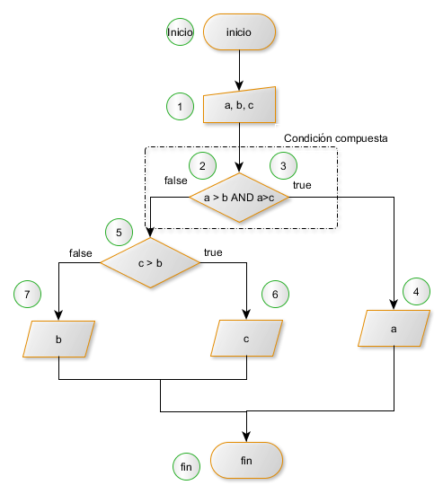

|  |  |  |  |  |  |
| --- | --- | --- | --- | --- | --- |
| **N°** | **Valores** | | | **Camino** | **Resultado Final** |
| **a** | **b** | **c** |
| 1 |  |  |  |  |  |
| 2 |  |  |  |  |  |
| 3 |  |  |  |  |  |
| 4 |  |  |  |  |  |

1.- ¿Hubo un camino más largo?

2.- ¿Cuál fue?

3.- ¿Cuál fue el resultado final del camino más largo?

4.- ¿Hubo camino más corto? ¿Cuál fue?

5.- ¿Hubo caminos iguales? ¿Cuál(s) fue(ron)?

6.- Con los valores en la tabla se probó todos los posibles caminos en el algoritmo.